Trang web quản lý nhà hàng

Web Application for Restaurant Management - WARM

2/22/2012

Thiết Kế Giao Diện TH2008/3

Nhóm StarFish

GVLT: TS Nguyễn Văn Vũ

|  |  |  |  |
| --- | --- | --- | --- |
| MSSV | Họ tên | Mail | Nhóm trưởng |
| 0812506 | Nguyễn Minh Thuận | [thuan178@gmail.com](mailto:thuan178@gmail.com) |  |
| 0812508 | Trần Hưng Thuận | [0812508@gmail.com](mailto:0812508@gmail.com) |  |
| 0812517 | Võ Xuân Tiến | [tienvx2008gs@gmail.com](mailto:tienvx2008gs@gmail.com) |  |
| 0812527 | Huỳnh Công Toàn | [7hanatos13@gmail.com](mailto:7hanatos13@gmail.com) | X |
| 0812531 | Trần Huỳnh Công Toại | [toai104040005@tiengiang.edu.vn](mailto:toai104040005@tiengiang.edu.vn) |  |

THÔNG TIN PHIÊN BẢN

|  |  |  |  |
| --- | --- | --- | --- |
| **Tác giả** | **Mô tả** | **Ngày** | **Phiên bản** |
| Huỳnh Công Toàn | Viết thông tin cơ bản | 19/02/2012 | 0.1 |
| Huỳnh Công Toàn | Tổng hợp báo cáo của các thành viên | 22/02/2012 | 1.0 |
|  |  |  |  |
|  |  |  |  |

MỤC LỤC

I. THÔNG TIN ĐỀ TÀI 3

1) Thông tin cơ bản 3

2) Mô tả 3

3) Yêu cầu của khách hàng 3

II. DANH SÁCH CHỨC NĂNG 3

1) Giới thiệu nhà hàng 3

2) Giới thiệu món ăn 3

3) Tìm kiếm các món ăn 3

4) Đặt chỗ 3

5) Đăng nhập, đăng ký, đăn xuất 3

6) Dành cho admin và nhân viên nhà hàng 3

III. GIAO DIỆN 4

IV. TÍNH TIỆN DỤNG 4

1. THÔNG TIN ĐỀ TÀI
   1. Thông tin cơ bản

Tên đề tài: Trang web quản lý nhà hàng – WARM.

Ngôn ngữ sử dụng: C#.

Nền tảng: ASP.NET.

Công cụ phát triển: Visual Studio 2010.

* 1. Mô tả

Đây là một dự án xây dựng một trang web để giới thiệu và quảng bá hình ảnh của một nhà hàng 5 sao ở TP.HCM. Khách hàng có thể tham quan nhà hàng hay xem các món ăn ở đây một cách gián tiếp nhưng sinh động bằng hình ảnh và các đoạn clip ngắn. Ngoài ra, trang web này cũng là nơi để khách hàng để bình luận và góp ý cho nhà hàng để nhà hàng cải thiện ngày càng tốt hơn. Đặc biệt, khách hàng có thể thông qua trang web này để đặt bàn và món ăn một cách tiện lợi nhanh chóng trước khi tới đây để nhà hàng có thể chuẩn bị tiếp đón và phục vụ một cách tốt nhất.

Trang web ngoài phục vụ cho khách hảng cũng là 1 nơi để nhân viên quản lý thông tin của nhà hàng. Nhân viên nhà hàng có thể quản lý thực đơn ở đây, cũng như xem phiếu đặt chỗ và danh sách món ăn của khách hàng để báo cho các bộ phận liên quan chuẩn bị trước.

* 1. Yêu cầu của khách hàng

Giới thiệu về nhà hàng, như lịch sử hình thành, địa điểm, hình ảnh, các dịch vụ, các chứng nhận dịch vụ nhận được…

Thăm quan nhà hàng online: khách hàng có thể ngồi ở nhà nhưng vẫn thăm quan nhà hàng một cách thoải mái. Khách hàng có thể ngắm khung cảnh nhà hàng từ bên ngoài, xem các bàn tiệc, cách bố trí bàn, khung cảnh đẹp xung quanh, khung cảnh nhà hàng lúc đông khách, khung cảnh nhà bếp, cảnh các bồi bàn lịch sự, cảnh các món ăn ngon… Các phương tiện gồm hình ảnh, flash, video, các bài báo giới thiệu…

Đặt chỗ online: khách hàng có thể chọn bàn, chọn món ăn , kết quả là hình ảnh một bàn ăn với nhiều món ăn được bày biện sẵn, người dùng có thể thấy và cảm nhận được các món ăn ngay khi đặt chỗ.

1. DANH SÁCH CHỨC NĂNG
   1. Giới thiệu nhà hàng

Giới thiệu sơ lược về nhà hàng như: lịch sử hình thành, địa chỉ, điện thoại, các món ăn đặc sản ở đây, phong cách phục vụ, các giải thưởng và thành tựu đạt được của nhà hàng.

* 1. Giới thiệu món ăn

Giới thiệu danh sách các món ăn mà nhà hàng có thể phục vụ. khách hàng có thể xem và cảm nhận được hương vị của các món ăn qua bài miêu tà chi tiết và hình ảnh kèm theo.

* 1. Tìm kiếm các món ăn

Tìm kiếm các món ăn theo nhiều tiêu chí: tên món ăn, giá cả,…

* 1. Đặt chỗ

Khách hàng có thể đặt chỗ trước khi đến đây. Khách hàng có thể dùng kết hợp với trang thực đơn để chọn các món ăn đặt để nhà hàng chuẩn bị trước.

* 1. Đăng nhập, đăng ký, đăn xuất

Khách hàng có nhu cầu đặt chỗ cần đăng ký tài khoản trên trang web. Ngoài ra khách hàng không rành về máy tính có thể gọi điện trực tiếp đến nhà hàng để nhân viên nhà hàng đăng ký thay.

* 1. Dành cho admin và nhân viên nhà hàng

Quản lý bàn tiệc, quản lý món ăn, quản lý đơn đặt hàng. Admin có thể thêm, xóa hay chỉnh sửa nội dung các món ăn. Nhân viên có thể xem các phiếu đặt chỗ của khách hàng.

1. GIAO DIỆN
   1. Theme của giao diện có hình ảnh một nhà hàng.

Ví dụ: <http://www.nhahangauco.com/home/index.html>

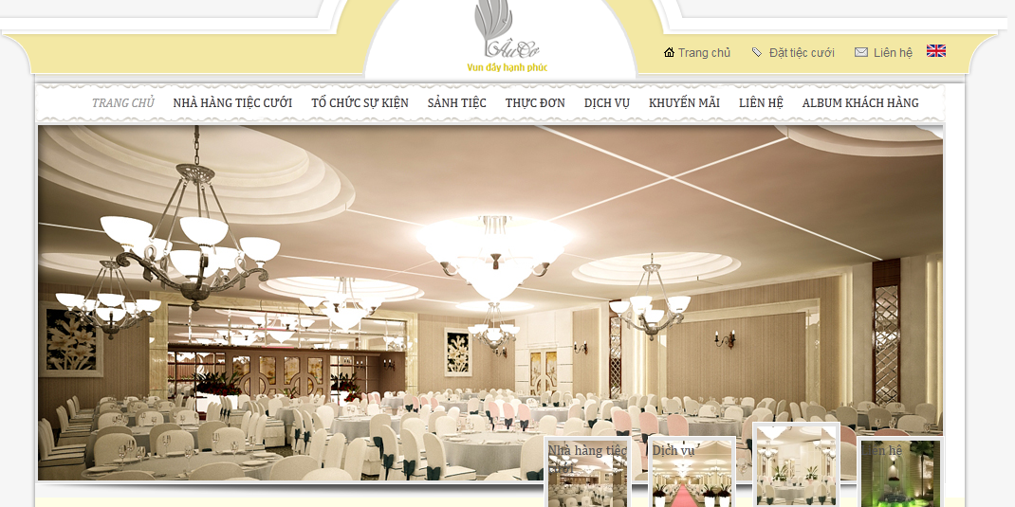

* 1. Trang chủ có một slider trình chiếu các hình ảnh đẹp nhất của nhà hàng, các món ăn hấp dẫn.

Ví dụ: <http://www.rubytuesday.com/>

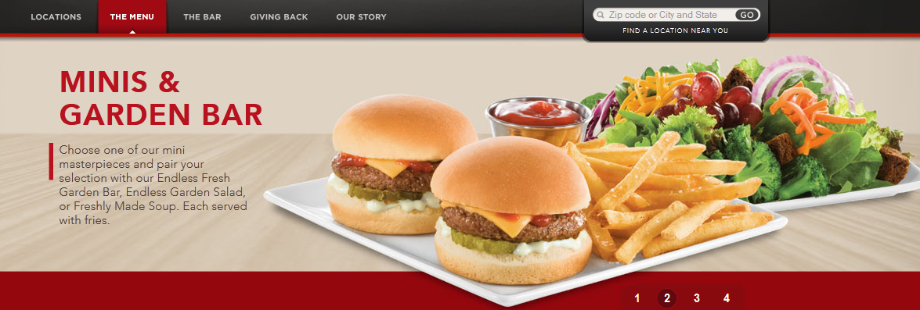

* 1. Chú trọng vào chức năng tham quan nhà hàng, các hình ảnh phải có hiệu ứng hiển thị bắt mắt, ảnh có tiêu đề rõ ràng, có phân chia mục cho từng ảnh. Mục đích cuối cùng là làm cho khách hàng cảm giác như đang ở trong nhà hàng thực sự.
  2. Chức năng đặt bàn trực quan, từ lúc chọn bàn, chọn món ăn, cho tới lúc có kết quả, phải hiển thị các hình ảnh của món ăn.
  3. Hiển thị địa chỉ nhà hàng bằng google map giúp khách hàng dễ dàng xác định vị trí.

1. TÍNH TIỆN DỤNG
   1. Có một trang riêng để chọn thực đơn. Bởi vì nhà hàng có rất nhiều món nên việc hiển thị tất cả các món ăn trong một trang sẽ làm khách hàng rối mắt, do đó, trên trang thực đơn chỉ có các mục như: ăn khai VỊ, ăn nhẹ, món chính, lẩu, tráng miệng, thức uống, thức ăn nhanh, thức ăn trẻ em… khi rê chuột vào từng mục sẽ hiện ra các mục con mà người dùng không cần click chuột.
   2. Khi chọn thực đơn từng món, các món được chọn sẽ hiển thị vào một phiếu thu ảo, với thông tin giá cả từng món, tổng tiền, khuyến mãi, khách hàng có thể bỏ chọn từng món nếu thích.

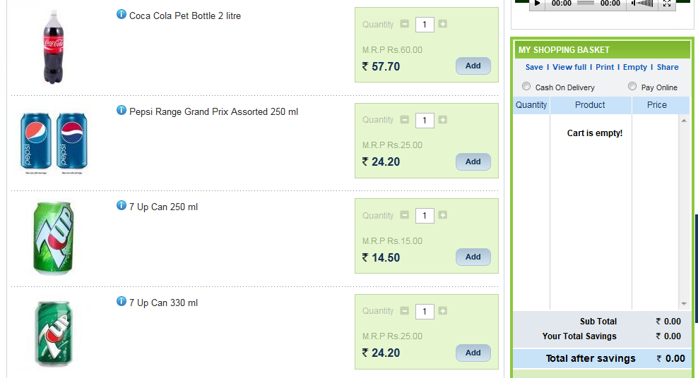

* 1. Người dùng có thể sử dụng hầu hết các chức năng mà không cần đăng nhập (trừ chức năng đặt bàn trước).
  2. Các thao tác không quá 3 bước (như thao tác tìm kiếm chỉ cần 2 bước là ra kết quả).
  3. Các chức năng được đặt đúng theo tên, menu được trình bày nổi bật, tên menu ngắn gọn nhưng thể hiện đầy đủ ý nghĩa giúp người dùng dễ nhớ dễ thao tác khi tiếp cận trang web.
  4. Các chức năng chính sẽ được đặt nơi dễ nhìn thấy và đước làm nổi bật để người dùng có thể thao tác nhanh chóng (chức năng tìm kiếm món ăn sẽ đặt đầu trang,chức năng xem danh sách món ăn được đặt kế bên).
  5. Một số thao tác dễ dàng thực hiện bằng cách kéo thả thay vì nhấp chuột giúp người dùng hài lòng hơn khi thao tác.
  6. Autocomplete, suggestion các ô cần điền thông tin để giúp người dùng thao tác nhanh, đơn giản.
  7. Tách biệt chức năng đơn giản và nâng cao.
  8. Hướng dẫn chi tiết, ngắn gọn và dễ hiểu cách thực hiện các chức năng.

🙜🙣 **HẾT** 🙡🙞